 | Réseau – Adressage
ISN | Paramètres de configuration d’un réseau
Problématique : Rôle et configuration des adresses.
Durée du TP : 2 heures.
Organisation : Les manipulations se feront à l’aide du logiciel Packet Tracer de Cisco

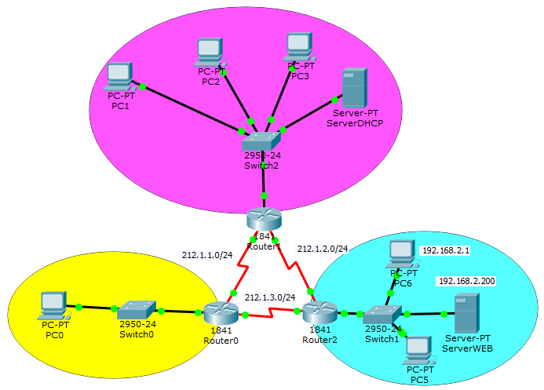
Adresses et ARP
1/ Charger le fichier TP_reseau_adressage.pkt dans Packet Tracer. Le schéma présente une structure de trois réseaux liés par des routeurs.
Donner le rôle des routeurs
2/ Sur PC6 saisir en ligne de commande la commande arp –d et dans un deuxième temps arp -a. Cette commande permet de visualiser la table ARP (Address Resolution Protocol) de PC6.
A partir du résultat de la dernière commande donner les noms des ordinateurs connus par PC6. Justifier
3/ Se placer en mode de simulation et filtrer sur les protocoles ARP et ICMP. Dans la console de commande, saisir PING 192.168.2.2 et suivez pas-à-pas les paquets d’information. A la fin de la simulation refaire la commande arp –a. Expliquer ce qui se passe.
.
4/ Remettre à zéro la table ARP (arp –d), simuler l’accès au site web de serverWEB, en visualisant les paquets ARP et HTTP. Conclure
Adressage IP statique
5/ Configurer l’ordinateur PC0 selon les données contenues dans l’activité Packet Tracer
6/ En mode de simulation visualiser les trames http et consulter :
a/ la page index.htm de serverWEB
b/ le lien permettant d’afficher l’image
Conclure sur les échanges d’information dans les deux situations
7/ Donner les deux ports utilisés pour cet échange http :
Adressage IP dynamique
8/ Dans le réseau violet, configurer le serveur DHCP à l’aide des indications contenues dans l’activité Packet Tracer.
9/ Positionner PC1 et PC2 en DHCP et vérifier l’adressage correct.
10/ Affecter à PC3 l’adresse 192.168.10.1
11/ Vérifier les liaisons entre PC1 jusqu’à PC3. Conclusion
12/ Vérifier toutes les liaisons entre les réseaux. Comment est-ce possible ?

